项目级别 | 研究类别 | 编 号
A | A

青岛工学院科研项目申请书

项目名称：毕业设计指导与管理平台（GDT）的设计与实现
学科门类：计算机科学与技术
项目负责人：赵宇
所在单位：信息工程学院
填表日期：2013-1-03

青岛工学院教务处制

填 表 说 明
1.申请书为科研项目的主要文件，是评审、立项和签订任务书的依据。各项内容须认真填写，表内栏目不能空缺，无此项内容时填“/”。
2.填写申请书前，请认真查阅《青岛工学院科研项目管理办法》。申请书各项内容应实事求是，表达要明确、严谨。“项目名称”（中文）要准确、简明、具体，字数（含符号）不得超过28个汉字。研究人员一般不超过7人。
3.学科门类请按照《学位授予与人才培养学科目录》（2005年12月更新版）填写，封面上填写该项目所属的一级学科，项目基本信息表中填写该项目所属二级学科。
4.封面右上角的“项目级别”和“研究类别”与项目基本信息表相同。
5.申请书及附件等书面材料均用A4纸双面打印，左侧装订，封面装订为纸质。
一、项目基本信息
项  目  概  况 |  | 项目名称 | GDT（大学生毕业设计平台）
 |  | 项目级别 | A |  |  |  | A.重点项目  B.一般项目 |  |  |  |  | 研究类别 |  |  | A |  |  |  | A.人文社科类  B.自然科学类 |  |  |  | 申请  经费 |  |  | 0.6万元
 |  | 学科门类 | 计算机科学与技术 |  |  |  |  |  |  |  | 起止年限 |  |  | 2013年 1 月 至 2013 年 7 月
项  目  负  责  人 |  | 姓 名 | 赵宇 |  |  |  |  |  | 性 别 |  | 男 |  |  | 出生  年月 |  |  |  |  | 1990.12.22 |  | 身份  证号 |  |  |  |  |  | 330481199012222610
 |  | 学 号 | 201002105130 |  |  |  |  |  |  |  | 专业班级 |  |  | 计算机科学与技术(1)班 |  |  |  |  |  |  | 所在  学院 |  |  |  |  |  | 信息工程学院
 |  | 联系电话 | 18765939165 |  |  |  |  |  |  |  | E-mail |  |  | zero20121222@yahoo.cn
项  目  组  主  要  成  员 |  | 总人数 |  | 一年级 |  |  |  |  |  | 二年级 |  |  | 三年级 |  |  |  |  |  |  | 四年级 |  |  |  |  | 合作单位数
 |  | 3 |  | 0 |  |  |  |  |  | 2 |  |  | 1 |  |  |  |  |  |  | 0 |  |  |  |  | 1
 |  | 姓 名 | 性 别 |  |  |  |  |  | 所在年级、专业 |  |  |  |  |  |  |  |  | 项目分工 |  |  |  |  |  |  |  |  | 签 名
 |  | 赵宇 | 男 |  |  |  |  |  | 2010级计算机科学与技术1班 |  |  |  |  |  |  |  |  | 底层的java框架开发
 |  | 刘洋洋 | 男 |  |  |  |  |  | 2011级软件工程1班 |  |  |  |  |  |  |  |  | 前台的界面与后台交互
 |  | 孔祥斌 | 男 |  |  |  |  |  | 2011级软件工程1班 |  |  |  |  |  |  |  |  | 前台的界面与后台交互
指导  教师 |  | 姓 名 | 吴伟 |  |  |  |  |  | 性 别 |  | 女 |  | 职务/职称 |  |  |  |  | 老师 |  |  |  | 出生年月 |  |  |  |  | 1981.9
 |  | 研究方向 | 计算机网络与通信
主要  研究  内容  及  技术  经济  指标 |  | 毕业设计指导与管理平台，主要是为了规范和高效地进行毕业生的毕业设计指导工作而设计的。目前，毕业生进行毕业设计时往往在企事业单位实习，很难集中一个教室或一个地方集中指导，教师指导学生进行毕业设计只能通过Email，电话等通讯方式进行，缺少指导过程的佐证材料和有效的指导记录，同时为响应建设美丽中国，18大提出的方针，倡导毕业设计采取无纸化系统，教师在线出题，学生在线选题，在线做题，跟教师在线交流，答辩过程论文也须在线浏览PPT和保存论文，最终实现在线论文存档和管理。  毕业设计的指导过程采用规范的阶段化，同时有需要教师进行独立自主的阶段化划分，是学生按照规定的时间段完成任务，学生既有循序渐进的过程也可以跟教师商量合理的过程，自己设计。  本系统基于java语言以及JavaScript脚本语言DWR框架的基础上，以My SQL为数据库，采用MVC架构进行设计。  本系统有助于提高我校的整体毕业设计质量，可以加强导师与学生之间的交流和技能培养，为我校提供更加高质量的毕业设计。设计后的系统可以进行推广，可以增强我校在社会上的知名度。
 |  | 主题词（不超过3个） |  |  |  |  |  | GDT（大学生毕业设计平台） MVC（模型-视图-控制器）
二、立项依据（包括项目研究意义，国内外研究现状、水平和发展趋势，并附主要参考文献）
项目研究意义：
限于当前我校没有一个很好的管理大学生毕业设计的系统。同时又因为毕业设计的时间与大学生实习的时间相重合，所以学生与导师之间也没能有很好的联系，导师只能通过手机或者email模糊的了解该学生的毕业设计的进度以及完成的好坏，也无法有效的管理学生的毕业设计。而且我们学校对于学生的毕业设计管理也没有一个特定时间的规范化管理，同时对于教师设计的毕业设计课题也没有一个标准性的规范化评定。介于此现状我们想通过开发一个大学生毕业设计管理平台用户更加有效的管理学生的毕业设计同时也有助于加强师生间的沟通。加强毕业课题的创新性，实践性，规范性，合理性。提高学院的整体毕业设计的专业水平。

国内外研究现状：
通过网络资料显示当前各大高校都在研究各自的关于大学生毕业设计管理的网络平台，但是当前网络上还没有一个通用型的网络管理平台。而且通过网络资料显示像北京大学，清华大学之类的高校也没有一个对于毕业设计管理的网络平台。当前网络上有的那些管理平台在管理和数据完整性上还是有很大的缺陷，而且我们学校也没有这种高效的管理毕业设计的综合性网络平台。

水平和发展趋势：
现在由于计算机网络的高速发展，对于实时性的、大数量的数据交互有很好的实现。Web网络技术也已经相当的成熟与稳定，非常有利于建立毕业设计管理的平台，基于java语言的以html和javascript等作为界面设计的Web平台。相对于纸张的书写形式也将逐步的被计算机文件所替代。当今也相当的提倡无纸化办公，尤其是像大学这样的学院类机构更加的需要这类高度管理化的网络平台软件，进一步加强学校的网络化，系统化的管理。

参考文献：
Patrick lightbody (美).WebWrok in Action 中文版，出版地：（中国）电子工业出版社，出版日期：2006年11月
赫尔德尔(美).Ajax权威指南，出版地：（中国）机械工业出版社，出版日期：2009年9月
JohnResig(美).精通JavaScript，出版地：（中国）人民邮电出版社，出版日期：2008年4月

三、研究目标、研究内容和拟解决的关键问题
研究目标：
实现使用java+html+javascript+mysql构建一个基于网络的毕业设计管理平台。主要用于实现更好的管理大学生的毕业设计的进度，规范，以及加强与导师之间的信息沟通。同时对于教师所处的毕业设计课题也将有一个特定的审核机制，用于更好的公正，公平的管理教师的毕业设计课题。使得学院的毕业设计课题更加具有创新性和实践性。对于学生的毕业设计该系统也将有一个规范化的管理，会对于特定阶段用相应的时间限制。通过这个大学生毕业设计平台学生可以在任何时间任何地点连接网络选择毕业设计题目，同时可以组建团队，当然教师也可以通过该平台设计毕业题目供学生选择，同时对于毕业题目的确定也有一定的管理模式。这个系统有助于提高我校的整体毕业设计质量以及加强导师与学生之间的交流与技术培养。为我校提供更加高质量的毕业设计，也用助于提高学生个人的技术实践能力。

研究内容：
关于团队：该团队是以3个人为一个小团队，以高年级和低年级混合组合，实现高效的渐进式的软件开发合作。在该团队中将使用ADS团队开发模式在项目周期中会安排一个学习阶段，具体的开发项目每个阶段都会有：思考，合作，学习。ADS讲究在合作阶段进行循环式的重复渐进的管理和开发软件的。
关于软件开发：基于网络平台开发一个用于更好的管理大学生毕业设计网络管理平台。通过java语言作为底层开发，以html，css，javascript作为网页界面的开发，以mysql作为信息处理的数据库系统。基于DWR的Ajax框架增强软件的异步交互性使软件拥有一个更加友好的用户界面以及实时的信息接收和显示能力。关于软件的整体框架，选用当前还是比较热的MVC开发框架，实现显示与模型和控制的相互分离。对于软件的整体性有一个更加完善和整体的控制。该软件将设置多个人员模型，有学生人员，教师人员，以及管理审核人员。对于这个不同类型的操作人员系统也将给予一个不同的功能实现和相对应的界面以及功能权限。最终实现开发一个实用性强，可扩展性好，拥有较好实时性的一个网络的毕业设计管理平台。

拟解决的关键问题：
1. 关于减少服务器的数据交互负担
拟解决方法：对于基本信息的格式验证使用javascript的前台处理脚本在客户端进行验证和处理实现。同时在客户端和服务器端尽量少使用session这种常驻内存的类对象。
2. 关于浏览器对于javascript的兼容性问题
拟解决方法：使用javascript对于浏览器类型验证对不同的浏览器使用不同的脚本程序。
四、研究方法、技术路线、实验方案及可行性分析
研究方法：
开发工具的配置以MyEclipse作为Java，Html等语言的编译工具，以Navicat for MySQL作为mysql数据库的设计工具，以Dreamweaver 作为网页界面的设计，以PowerDesigner作为数据库模型直接的关系处理设计。
开发团队通过以3个人为一个团队作为开发小组对于该项目实施开发研究。
在该团队中使用ADS团队开发模式，在项目周期中会安排一个学习阶段，具体的开发项目阶段分为：思考，合作，学习，讲究在合作阶段进行循环式的重复渐进的方法。
开发方法做好每个阶段的研究报告，完成可行性分析，需求分析，可行性研究，总体设计，详细设计，编码和单元测试，综合测试等一系列的文档。对于软件的开发要做到每一个模块都必须以标准的软件工程的开发方法来一步步的完成，每完成一个模块开发必须要对其进行严密的功能检测，和关系检测，做到将问题抹杀在摇篮里。

技术路线：
以B/S（浏览器到服务器的作为客户端与服务器端的交互信息平台），利用Java作为底层的程序编写，以Html + JavaScript + Css 作为前台的界面设计处理。使用Mysql作为数据库管理系统，以Java对数据库的数据处理。同时在设计程序时也将使用到一定的程序框架：例如使用到MVC框架（如图 4-1 MVC架构）是想视图与模型和控制器的分离使得程序在结构上和程序文本之间处理事务与界面显示相分离。对于程序有更好的阅读以及程序的后期维护和程序在功能上的扩展将有很大的便利。对于Java程序与JavaScript之间的快捷交互方式使用DWR的框架该框架是基于Ajax基础实现异步交互的框架模式。（技术路线图见 4-2 系统实现技术路线图）

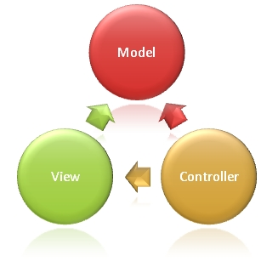
图 4-1 MVC架构

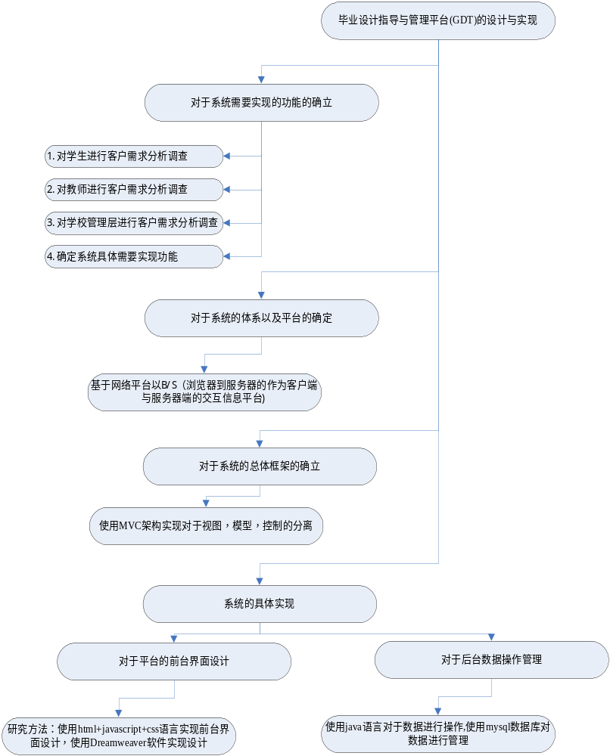

图 4-2系统实现技术路线图

实验方案：
以MyEclipse作为开发工具对于Java程序进行设计和编写工作，为了加快程序开发速度实现并发行的开发。将使用接口技术为每个团队人员分配一定的接口独立开发，由负责人使用接口调用来综合的处理java程序之间的相互调用。
以PowerDesigner 作为数据库表的关系设计以及属性设计的工具，使用该工具实现对于软件的数据库抽象。将数据之间的关系使用更加具体、形象的图标来显示，将更加有助于对于整个软件功能以及框架的了解。
以Dreamweaver 作为网页界面的设计，对于网页的整体样式将有一个更加具体以及形象的了解，对于后台与界面的交互也将有具体的感知。
以Navicat for MySQL作为mysql数据库的数据迁移以及数据装载操作将更加快捷和便利的处理数据库的数据对于设计数据库的约束和对于这些约束的测试也会有很大的改善，同时也对数据库触发器的设置也有很大的便利。
可行性分析：
基于系统要求实现
功能：实现学生和教师都可以通过浏览器登入到网站进行在线的用户注册或登入，同时对于学生其所拥有的权限是对于毕业课题的选择以及可以创建团队一起完成毕业设计，完成每个毕业设计阶段的阶段任务。教师拥有创建毕业设计课题，以及对于学生或团队进行指导。最后是关于管理员，他拥有对于教师课题的审核和评价。
性能：相对于毕业设计管理系统需要拥有很好的实时性和交互性的处理，对于毕业课题要有结构性和逻辑性的管理。
下面列出主要事务的数据流图：
学生用户
教师用户
管理员
检索用户的信息
将用户信息装载
检索用户的类型以及权限
根据不同用户调用不同的处理子程序
将处理结果传递或则在界面显示
………..
选择课题
创建团队
管理课题
…….
创建课题
指导团队
……
审核课题
评价课题
…….

在安全与保密方面的要求：
对该软件系统设置不同级别的访问权限,系统通过检索用户的类型以及权限在浏览器中显示不同的界面和不同的信息。
同本系统相连接的其他系统：
打印系统 邮件系统

对于其他该类系统的分析：
例如 东南大学毕业设计（论文）管理平台这个网络系统在功能上比较单一没有我们所构想的系统拥有对于学生，教师，管理员这多种权限的设定。而且它的界面设计比较单一，在功能上也是如此，这样的软件没有美感。同时该管理系统对于学生的毕业设计也没有一个规范化的系统管理，是单一的教师来管理，这样将失去公平性。在该软件中也没有对于教师设计毕业课题的功能，这样使得系统比较单一了。

对于本系统的分析：
针对于这类软件的不足，本软件将实现更好的管理大学生的毕业设计的进度，规范，以及加强与导师之间的信息沟通。同时对于教师所出的毕业设计课题也将有一个特定的审核机制用于更好的公正公平的管理教师的毕业设计课题。使得学院的毕业设计课题更加具有创新性和实践性。对于学生的毕业设计该系统也将有一个规范化的管理会对于特定阶段用相应的时间限制。通过这个大学生毕业设计平台学生可以在任何时间任何地点连接网络选择毕业设计题目，同时可以组建团队，当然教师也可以通过该平台设计毕业题目供学生选择，对于毕业题目的确定也有一定的管理模式。

系统产生的影响：
对于学生的影响可以方便学生在线的选择毕业设计课题，同时也方便学生在线的与导师交流毕业设计阶段问题以及关于技术方面的交流。
对于教师的影响可以方便教师在线的设计毕业课题，以及方便的管理毕业课题，可以方便的实现提交毕业课题的审核请求，同时也可以方便的管理学生的毕业设计进度，对于学生的问题在线做出应答。
对于学校的影响这个系统有助于提高我校的整体毕业设计质量以及加强导师与学生之间的交流与技术培养。为我校提供更加高质量的毕业设计同时也有助于提高学生个人的技术实践能力。

投资及效益分析：
因为该软件是由学生开发相对于外界的软件公司开发要相对便宜很多，同时使用毕业设计管理平台也有助于减少学生和教师使用旧的电话联系，了解学生的毕业设计进度。方便了学生和教师的联系，当然假如软件的后期研究可以将软件投放到市场作为一个专利软件。

社会因素的可行性：
由于当今中国都在倡导绿色生活，无纸化办公。相对于纸张消耗量比较大的大学高校更加需要实行这种无纸化办公理念。
五、项目创新点
功能创新点：
基于网络平台可以更加便利和及时的对于个人的毕业设计的信息管理和提高团队合作，同时也方便于导师设计毕业设计题目，也提供了一个更加有效和系统的对于教师提交的毕业设计题目的审核机制。有助于公平以及公正的给出一个具有创新性的毕业设计课题。对于学生的毕业设计也将有一个公正的审核机制，学生必须在规定的时间内完成特定阶段的任务。以web浏览器便利的访问毕业管理信息以及方便的和导师之间进行交流和方便与导师和用户自己管理毕业设计。方便学生和导师可以随时随地的访问交流在导师的指导下快速的和高质量的完成毕业设计。实现无纸化办公理念，为创建绿色校园做出一定的贡献。

技术创新点：
对于技术创新点实现对于学生毕业设计进度管理使用Html+JavaScript+Css 实现模拟Microsoft Office Visio中的甘特图的统计和管理模式。（如图 5-1 甘特图）
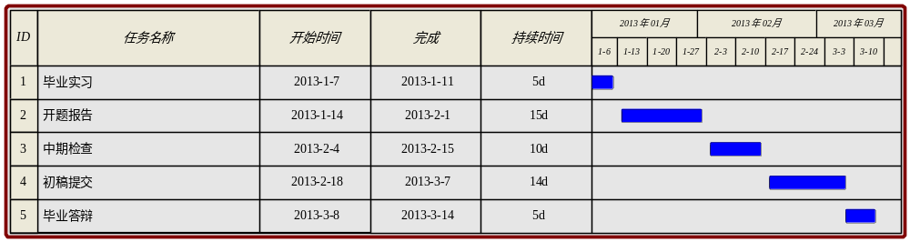 图 5-1 甘特图
通过甘特图可以非常方便学生对于当前的毕业设计的阶段阶段进度有一个很好的了解，可以知道当前已使用的天数和该阶段还剩余的天数。通过这种方法也便于教师系统的了解其指导团队或个人的进度的总体情况。在功能上用户可以点击每个阶段的时间统计图像来进入相应的阶段查看该阶段的全部信息。
对于数据库方面的管理，设置一个专门用于将学校学生数据导入当前项目数据库的界面设置，用于管理当前系统数据与校园数据的同步处理。
六、项目负责人简历与已具备的研究基础、研究条件
项目负责人；赵宇
性别：男 教育程度；本科
专业：计算机科学与技术 常用邮箱：zero20121222@yahoo.cn
手机：18765939165

项目经验：
有多个项目开发的经验对与java web的mvc框架比较熟悉。

研究基础：
对于java web熟悉对于mvc框架透析
基于html以及javascript作为前台页面设计
以mysql作为数据库管理系统

研究条件：
学校提供服务器其他资源比较充足
学校给予有利的研究基地对于学习和团队工作都是起到很好的作用
七、项目进度安排及提供成果形式和水平
在3月初给出可行性分析，需求分析，概要设计，软件详细设计等一系列的初始报告文件以文档形式交给学校
在4月提交初步的一些大致的界面总体设计以及总体的毕业设计平台的总体框架结构通过基本的界面设计以及框架结构的设计能够抽象的了解到该系统的功能以及该系统所实现的功能和基本界面显示
在5-6月完成该软件的全部开发包括软件系统以及数据库信息，同时会以人员操作给用户观看，已更好的了解该系统的实现功能以及完善程度
在7月提交该软件同时附加用户手册，操作手册等一系列操作信息资料
在7月底给出该软件的论文

时间进度 | 上交信息 | 实际任务
3月初 | 文档 | 可行性分析，需求分析，概要设计，软件详细设计….
4月初 | 软件 | 毕业设计平台的总体框架结构（界面形式）
4-6月 | 软件 | 完成软件的全面界面以及功能实现
7月初 | 文档 | 提交该软件同时附加用户手册
7月底 | 文档 | 提交该软件的论文

八、经费概算（单位：万元）
申请经费 |  |  |  |  |  | 申请学校经费 |  |  |  |  |  |  |  |  |  |  | 0.6
 |  |  |  |  |  | 其他自筹经费 |  |  |  |  |  |  |  |  |  |  | 0.0
 |  |  |  |  |  | 总经费 |  |  |  |  |  |  |  |  |  |  | 0.6
支 出 科 目 |  |  |  |  | 预 算 |  |  |  |  |  |  |  |  |  |  | 用 途
1.实验材料费 |  |  |  |  | 0.15 |  |  |  |  |  |  |  |  |  |  | 纸张、耗材等
2.仪器设备费 |  |  |  |  | 0.0 |  |  |  |  |  |  |  |  |  |  | /
3.调研费 |  |  |  |  | 0.1 |  |  |  |  |  |  |  |  |  |  | 对于系统前景以及功能可用性的调研
4.会议费 |  |  |  |  | 0.0 |  |  |  |  |  |  |  |  |  |  | /
5.图书资料费 |  |  |  |  | 0.125 |  |  |  |  |  |  |  |  |  |  | 于技术方面的书籍
6.协作费 |  |  |  |  | 0.0 |  |  |  |  |  |  |  |  |  |  | /
7.成果鉴定费 |  |  |  |  | 0.20 |  |  |  |  |  |  |  |  |  |  | 发表论文版面费
8.项目管理费 |  |  |  |  | 0.025 |  |  |  |  |  |  |  |  |  |  | /
合 计 |  |  |  |  | 0.6 |  |  |  |  |  |  |  |  |  |  | /
其中：  仪器  设备  材料 | 名 称 |  |  |  | 规格型号 |  |  |  |  |  |  |  |  |  |  | 数 量 |  |  |  |  |  |  |  | 预 算

九、项目负责人承诺
我确认本申请书及附件内容真实、准确。如果获得资助，我将严格按照《青岛工学院科研项目管理办法》和本申请书的规定，认真履行项目负责人职责，积极组织开展研究工作，合理安排研究经费，按时报送有关材料并接受检查。若申请书及附件内容失实或在项目执行过程中违反《管理办法》的规定，本人将承担全部责任。

项目负责人签字：
年 月 日
十、指导教师意见
毕业设计指导与管理平台项目的意义深刻、项目技术路线合理、项目组成员的学术水平高、完成本项目的条件符合规定、填报内容的真实性符合实际。

指导教师签字：
年 月 日
十一、单位审批意见
主要内容包括：申请书所填写内容属实；项目参加者的政治业务素质适合承担本项目的研究工作；本单位能提供完成本项目所需的时间、条件和必要的经费支持；本单位同意承担本项目的管理任务和信誉保证。

单位负责人签字 （单位盖章）
年 月 日
十二、学校审核意见
同意立项为校级 项目，给予经费资助 万元。

科研管理部门 主管校长签字：
公 章
2012年 月 日 2012年 月 日

十二、项目申请书附件内容说明
1.项目负责人主要论文（3篇以内代表性论文），需包括封面及文章所在页复印件；

2.承担科研项目情况需提供项目批复函复印件；
3.获奖或专利情况需提供获奖或专利证书复印件；
4.已产生的经济和社会效益情况需提供相关证明材料。

